Chcę zarządzać Dockerem poprzez Docker-Java-Api. W tym celu sprawdzam pod którym adresem dostępne jest API Docker-Machine.

Jest to adres tcp://192.168.99.100:2376

Następnie ustalam, gdzie znajdują się pliki z certyfikatami dla tej maszyny

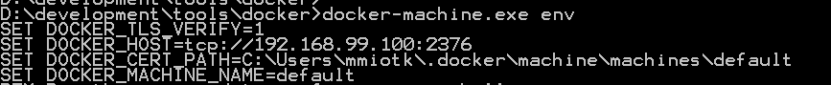
Znam więc adres API oraz położenie certyfikatów

SET DOCKER_HOST=tcp://192.168.99.100:2376
SET DOCKER_CERT_PATH=C:\Users\mmiotk\.docker\machine\machines\default

Następnie tworzę projekt Java, w którym używam zalezności

<dependency>
<groupId>com.github.docker-java</groupId>
<artifactId>docker-java</artifactId>
<version>3.0.1</version>
</dependency>

oraz piszę test

@Test
public void canConnectToDockerMachine() {
DefaultDockerClientConfig.Builder b = new DefaultDockerClientConfig.Builder();
b.withDockerTlsVerify(true)
.withDockerCertPath("C:\\Users\\mmiotk\\.docker\\machine\\machines\\default");
b.withDockerHost("tcp://192.168.99.100:2376");

DockerClient dockerClient = DockerClientBuilder.getInstance(b.build()).build();
List<Image> images = dockerClient.listImagesCmd().exec();

for (int i = 0; i < images.size(); i++) {
System.out.println(images.get(i));
}
}

Będzie działać :-)

Dodatkowa wiedza:
https://github.com/docker-java/docker-java

